<https://youtu.be/ZnZSAx0lFHg>

**МАДОУ № 4 СТАРШАЯ ГРУППА**

**Воспитатель: Ткаченко О. В.**

**Задание на дистанционный период для дошкольников.**

**Тема: Аппликация силуэтная с элементами рисования Цветные ладошки (фантазийные композиции).**

**Задачи: вырезание по нарисованному контуру; составление образов и композиций. Вызывать интерес к собственной руке. Развивать воображение.**

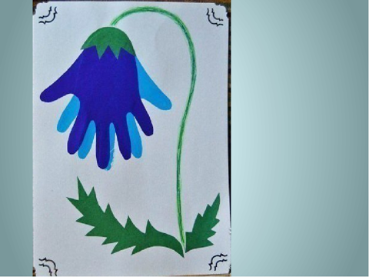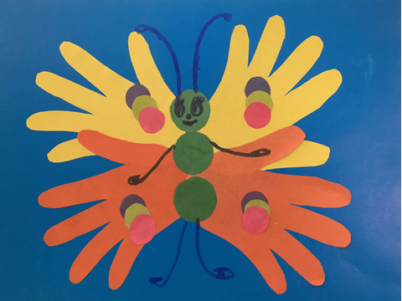

**Физкультминутка.**